1. Ikkita *a* va *b* nomanfiy sonlari berilgan. Ularning yig’indisi, ayirmasi, ko’paytmasi va bo’linmasini topish dasturi topilsin.
   1. Ikkitа *а* vа *b* hаqiqiy sonlаri berilgаn. Ulаrning o’rtа аrifmetik qiymаtini toping: *(а+b)/2.*

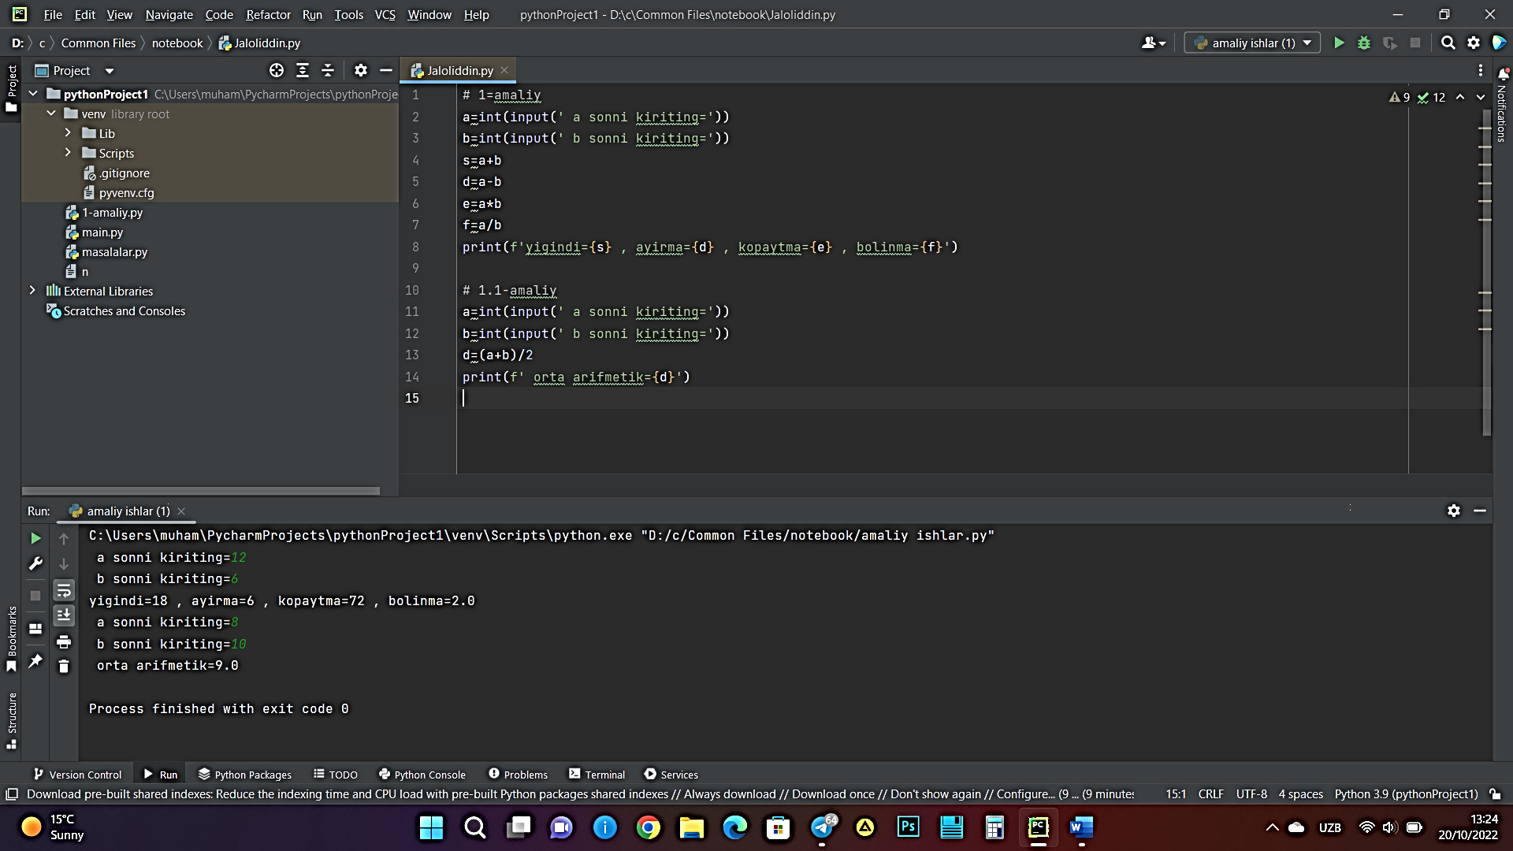

# 1=amaliy  
a=int(input(' a sonni kiriting='))  
b=int(input(' b sonni kiriting='))  
s=a+b  
d=a-b  
e=a*b  
f=a/b  
print(f'yigindi={s} , ayirma={d} , kopaytma={e} , bolinma={f}')  
  
# 1.1-amaliy  
a=int(input(' a sonni kiriting='))  
b=int(input(' b sonni kiriting='))  
d=(a+b)/2  
print(f' orta arifmetik={d}')